rodina

KDE PRACUJE?

OBRÁZEK | SLOVO (TISKACÍ VELKÉ PÍSMO) | SLOVO (TISKACÍ MALÉ PÍSMO) | 6. pád  Kde pracuje…?  Pracuje …
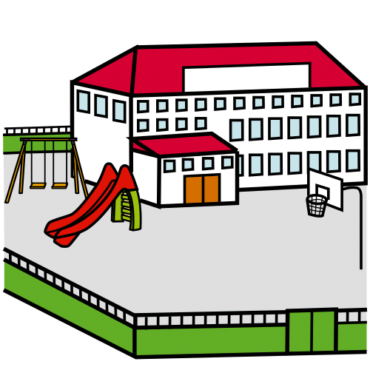 | ŠKOLA | škola | ve škole
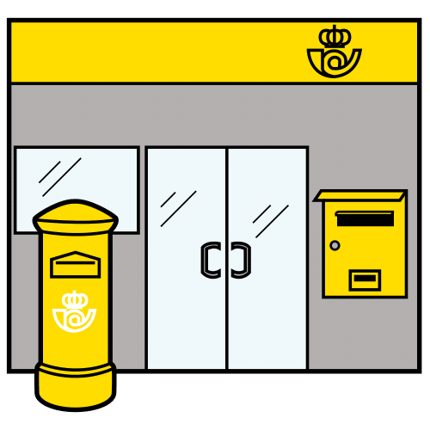 | POŠTA | pošta | na poště
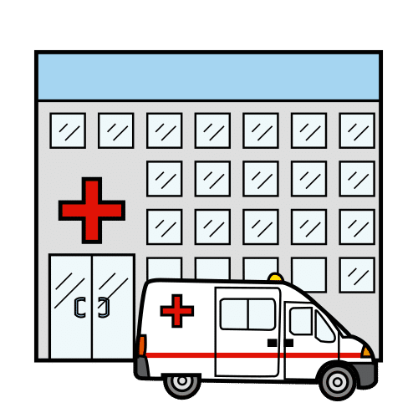 | NEMOCNICE | nemocnice | v nemocnici
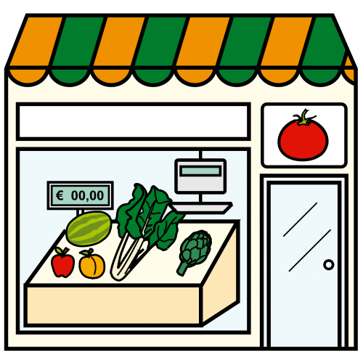 | OBCHOD | obchod | v obchodě
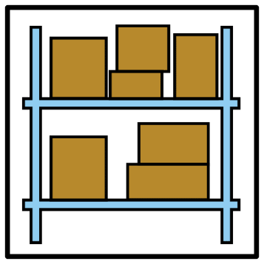 | SKLAD | sklad | ve skladě
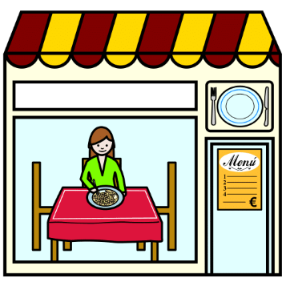 | RESTAURACE | restaurace | v restauraci
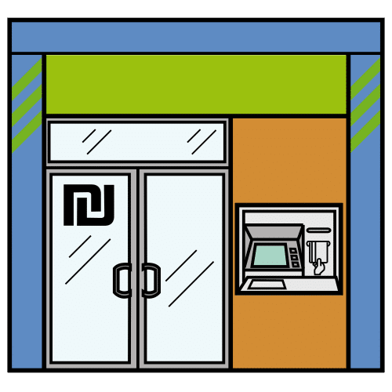 | BANKA | banka | v bance
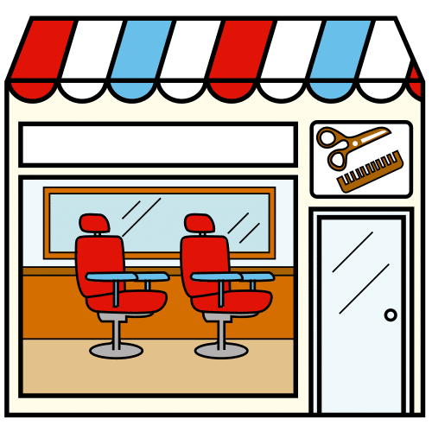 | KADEŘNICTVÍ | kadeřnictví | v kadeřnictví
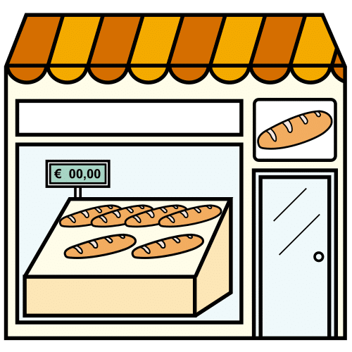 | PEKÁRNA | pekárna | v pekárně
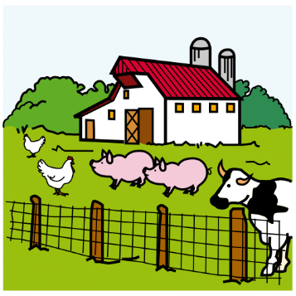 | FARMA | farma | na farmě
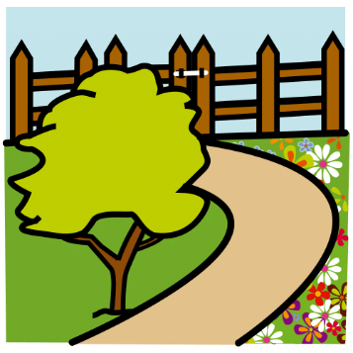 | ZAHRADA | zahrada | na zahradě
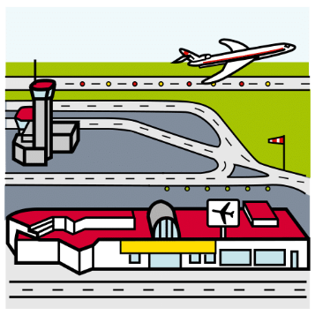 | LETIŠTĚ | letiště | na letišti
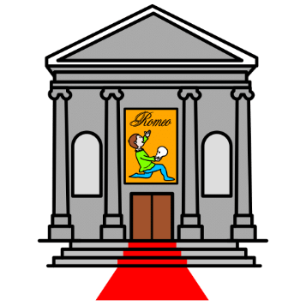 | DIVADLO | divadlo | v divadle
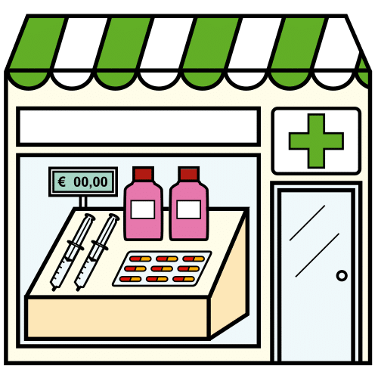 | LÉKÁRNA | lékárna | v lékárně
 | SOUD | soud | u soudu
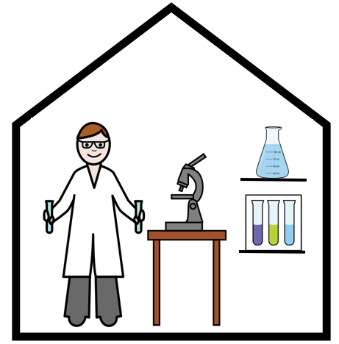 | LABORATOŘ | laboratoř | v laboratoři
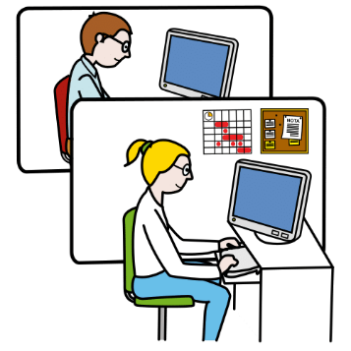 | KANCELÁŘ | kancelář | v kanceláři
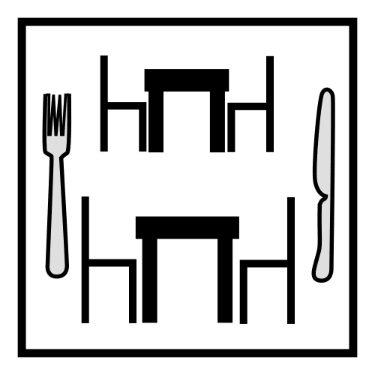 | JÍDELNA | jídelna | v jídelně
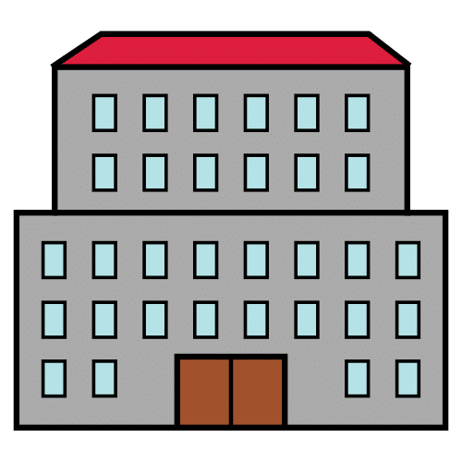 | BUDOVA | budova | v budově
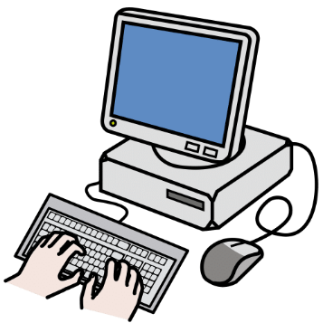 | POČÍTAČ | počítač | na počítači

Použité zdroje:

Autor piktogramů: Sergio Palao, ARASAAC (http://arasaac.org), CC (BY-NC-SA)

